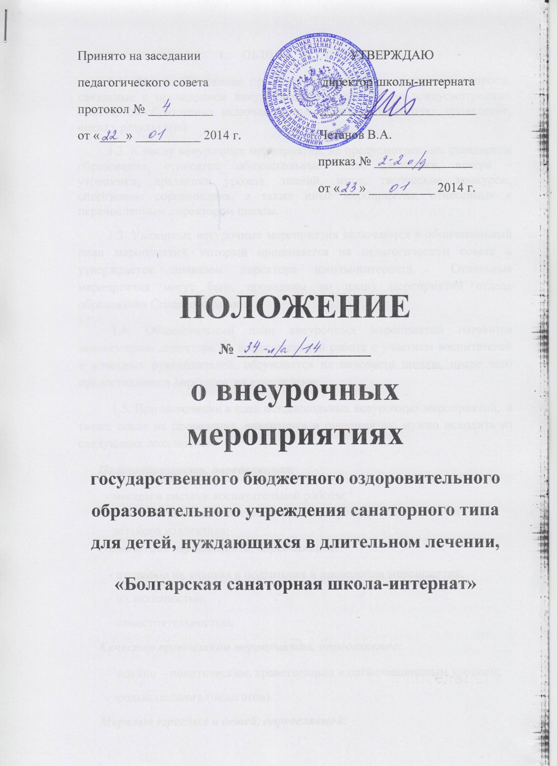

1. ОБЩИЕ ПОЛОЖЕНИЯ
1.1. Данное Положение призвано урегулировать возникшие вопросы, связанные с проведением внеурочных мероприятий, не предусмотренных стандартом образования, включая их планирование, подготовку, проведение, оценку результатов.
1.2. К числу внеурочных мероприятий, не предусмотренных стандартом образования, относятся: общешкольные балы, дискотеки, вечера – утренники, праздники урожая, знаний, мира, творческие конкурсы, спортивные соревнования, а также иные мероприятия, отнесенные к перечисленным директором школы.
1.3. Указанные внеурочные мероприятия включаются в общешкольный план мероприятий, который принимается на педагогическом совете и утверждается приказом директора школы-интерната. Отдельные мероприятия могут быть проведены по плану мероприятий отдела образования Спасского района.
1.4. Общешкольный план внеурочных мероприятий готовится заместителем директора по воспитательной работе с участием воспитателей и классных руководителей, обсуждается на педсовете школы, после чего предоставляется директору на утверждение.
1.5. При включении в план общешкольных внеурочных мероприятий, а также после их проведения, анализируя и оценивая их, нужно исходить из следующих показателей:
Целесообразность, определяемая:
- местом в системе воспитательной работы;
- соответствием поставленных задач конкретным особенностям
детского коллектива;
Отношение обучающихся, определяемое:
- степенью их участия в подготовке и проведении мероприятия;
- их активностью;
- самостоятельностью;
Качество организации мероприятия, определяемое:
- идейно – политическим, нравственным и организационным уровнем;
- ролью педагога (педагогов).
Моралью взрослых и детей, определяемой:
- оценкой роли обучающихся;
- оценкой роли педагога (педагогов).
1.6. Оценка производится на основе экспресс – опросов обучающихся и
педагогов в устной и письменной форме с краткой фиксацией результатов опросов по пятибалльной шкале. Оценки детей и взрослых даются раздельно. Опрос производится под руководством заместителя директора по воспитательной работе.

2. ЦЕЛИ И ЗАДАЧИ ВНЕУРОЧНЫХ МЕРОПРИЯТИЙ
2.1. ЦЕЛИ: - сделать школьную жизнь интересной и увлекательной;
- развивать мотивации к познанию и творчеству;
- сформировать активную гражданскую позицию.
2.2. ЗАДАЧИ: - развитие индивидуальные качества обучающихся через различные формы внеклассной и внеурочной деятельности;
- развитие интереса и творчества обучающихся в процессе коллективных дел;
- укрепление здоровья и пропаганда здорового образа жизни;
- создание атмосферы психического комфорта, условий для развития эмоциональных, коммуникативных и культурных сфер;
- социальная адаптация детей через практико – деятельную основу воспитательного процесса;
- переживание ситуации успеха в различных видах деятельности.
3. ОРГАНИЗАЦИЯ И ПРОВЕДЕНИЕ ВНЕУРОЧНЫХ МЕРОПРИЯТИЙ
3.1. За месяц до проведения составляется план проведения, сценарий, которые утверждаются заместителем директора по воспитательной работе.
3.2. На мероприятие могут приглашаться посторонние лица как зрители или косвенные участники. Без приглашения посторонние лица на мероприятия не допускаются.
3.3. Мероприятие заканчивается строго в указанное время, не позднее 21 ч.
3.4. Во время мероприятия не разрешается открывать окна, проветривание осуществляется через фрамуги.
3.5. Во время проведения мероприятия все присутствующие обязаны соблюдать правила поведения воспитанников. В случае нарушения правил поведения ответственный за проведение мероприятия может приостановить или прекратить его проведение. Нарушителям порядка может быть назначено наказание согласно Правил внутреннего трудового распорядка воспитанников.
4. ОБЯЗАННОСТИ КЛАССНЫХ РУКОВОДИТЕЛЕЙ, ВОСПИТАТЕЛЕЙ, ОБУЧАЮЩИХСЯ ПРИ ОРГАНИЗАЦИИ И ПРОВЕДЕНИИ ВНЕУРОЧНЫХ МЕРОПРИЯТИЙ.
4.1. При проведении внеурочного мероприятия классный руководитель, воспитатель не должен оставлять детей без внимания. Педагог несет ответственность за подготовку мероприятия, его организацию и проведение, ответственный за жизнь и здоровье детей во время мероприятия, дисциплину и порядок, сохранность школьного имущества.
4.2. На внеурочное мероприятие обучающиеся должны принести сменную обувь.
4.3. Обучающиеся должны приходить вовремя, не опаздывать, сидеть спокойно, быть организованными, культурными, прилично и красиво одетыми на праздник, дорожить временем тех взрослых и детей, которые готовили мероприятие.
4.4. После проведения организаторы и участники мероприятия убирают декорации и предметы оформления мероприятий.
5. ПООЩРЕНИЕ ЗА ПРОВЕДЕННОЕ МЕРОПРИЯТИЕ
5.1. Воспитанники школы-интерната за качественно подготовленное и проведенное мероприятие может быть объявлена благодарность приказом директора школы по представлению воспитателя, классного руководителя и заместителя директора по воспитательной работе.
5.2. Воспитанники могут быть награждены грамотой, дипломом или благодарственным письмом.
5.3. Директор школы не реже раза в месяц заслушивает заместителя по воспитательной работе по вопросу выполнения плана мероприятий и вносит в этот план необходимые коррективы.

